桃園市108年城市程式培力及教具共享計畫 活動簡章
- 緣起與目的
智慧城市為桃園市重要施政方向，人才培育亦為未來重點規劃，因應AI產業的快速發展，運算思維應從小培養，城市程式培力計畫由國小師生開始，到大專運算思維教學人才培育，建立工業4.0及智慧城市人才庫的基礎。
透過資料科學與設計思考相關知能的學習，培養邏輯思考、系統化思考等運算思維，提升學生跨領域、動手做、五感學習、運用運算思維解決生活問題的能力，讓解決問題的能力從小扎根。
有別於傳統教育，教育不再侷限於校園，讓學習走出學校並發展各種型式，桃園市政府資訊科技局規劃結合在地產官學研等現行資訊科技教育的能量及經驗，培訓種子教師利用教具開發趣味性教案，營造小學生快樂學習運算思維的場合，並培育大專生跨領域開發產品教案的能力。
- 指導單位︰桃園市政府、桃園市議會
- 主辦單位︰桃園市政府資訊科技局
- 協辦單位︰國立中央大學、財團法人資訊工業策進會
- 執行單位︰勁園國際股份有限公司、騏驥坊創客教育
- 計畫說明
- 師資培訓與教具共享
  - 師資培訓對象︰桃園市公、私立國小教師。
  - 師資培訓人數︰每梯次招收40名國小教師。
  - 教具共享對象︰桃園市有參與本計畫師資培訓之國民小學。
  - 計畫時程表︰實際場次活動時間以計畫網站公告為準。
 | 108年7月~12月
師資培訓-教學營  1.專業講師經驗分享  2.分組研討共備教案 | 教學營1st (中壢) 7月13日  教學營2nd (桃園/八德)(9~10月)  教學營3rd (中壢/平鎮)(11~12月)
教具共享計畫  1.借用教具回校實務推廣  2.計畫講師入校示範教學 | 第1期  9~10月 | 第2期  11~12月
師資培訓-成長營  1.共享教案競賽分享  2.各校推廣成果展示 | 成長營 (中壢) (12月)

  - 教具借用流程︰
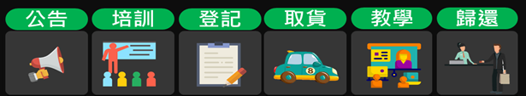
      - 公告︰計畫網站公告教具清單，並發公文給相關國小學校。
      - 培訓︰桃園市國小教師自由報名參與本計畫師資培訓。
      - 登記︰結訓之教師，登記需要借用之教具品項及時間。
      - 取貨︰至教具集散地點領取教具，或隨示範教學講師送達學校。
      - 教學︰借用時間一期2個月，鼓勵結訓之教師在校內至少進行5場次運算思維推廣課程。若有需要，可申請本計畫講師入校示範教學一場次，並於登記教具時一併確認。
      - 歸還︰借用時間到，將教具送回教具集散地點。
- 國小親子體驗營活動
  - 對象︰桃園市國小5~6年級學生及家長。
  - 人數︰說明會每梯次招收50名學生（搭配50名家長），體驗營活動每梯次僅招收25名學生（搭配25名家長）。
  - 時程表：實際場次活動時間以計畫網站公告為準。
 | 108年7月~12月
國小親子體驗營(說明會)  AI科技產業發展與  108新課綱運算思維宣導 | 說明會1st (中壢) 7月20日  說明會2nd (桃園) (9~10月)
國小親子體驗營(課程)  智慧城市主題課程  (智慧交通/智慧醫療/  智慧建築/智慧教育) | 體驗營1st (中壢) 8月17日  體驗營2nd (桃園/八德) (9月)  體驗營3rd (中壢/平鎮) (10月)  體驗營4th (桃園/八德) (11月)
- 活動資訊
- 師資培訓-教學營
  - 時間：108年7月13日（六）09:00～16:00
  - 地點：國立中央大學工程二館(桃園市中壢區中大路300號)
  - 參加人員：桃園市對運算思維融入各科教學有興趣之國小教師。
  - 費用：免費，上課提供教材課本，全天課程中午提供便當。
  - 報名方式：<1>線上報名 https://pacme.asia/tyit2019
<2>Email報名 service@chi-gi.com (請提供報名梯次/姓名/手機/服務學校/任教科目)
如報名人數未超過預計招收人數，以全數錄取為原則。如報名人數超出時，依報名先後順序錄取。
錄取名單將於截止報名次日中午12時前公告於活動網站。
  - 報名時間：即日起到108年7月10日18:00截止，或報名額滿為止。
時間 | 活動內容 | 主講者
09:00  ︱  10:20 | 資科局與程式培力計畫簡介  運算思維課程的設計原理與規劃(一) | 國立台灣師範大學  許庭嘉 教授
10:40  ︱  12:00 | 運算思維課程的設計原理與規劃(二)  運算思維桌遊演示 | 國立台灣師範大學  許庭嘉 教授
 | 午餐時間
13:00  ︱  14:20 | 專題導向的國小教學實務探討  運算思維教案開發經驗分享 | 新民小學創客教師  游宛儒 老師
14:40  ︱  16:00 | 課程設計與教具選用分享  教具共享計畫辦法說明 | 計畫專案講師
  - 課程內容：

- 國小親子體驗營之說明會
  - 時間：108年7月20日（六）14:00～16:00
  - 地點：國立中央大學工程二館(桃園市中壢區中大路300號)。
  - 參加人員：桃園市中高年級國小學生家長及學生。
  - 費用：免費。
  - 報名方式：<1>線上報名 https://pacme.asia/tyit2019
<2>Email報名 service@chi-gi.com (請提供報名梯次/家長姓名/家長手機/學生姓名/學生就讀學校/學生年級)
如報名人數未超過預計招收人數，以全數錄取為原則。如報名人數超出時，依報名先後順序錄取。
錄取名單將於截止報名次日中午12時前公告於活動網站。
  - 報名時間：即日起到108年7月17日18:00截止，或報名額滿為止。
時間 | 活動內容 |  | 主講者
14:00  ︱  14:50 | 資科局&城市程式培力計畫簡介  AI科技產業發展介紹(暫定) |  | 計畫主持人
 | 中場休息(茶點)
15:10  ︱  16:00 | 家長場  AI科技產業發展  與運算思維 | 學生場  運算思維初體驗  使用Robot City桌遊 | 計畫主持人  計畫專案講師
  - 活動流程：

- 國小親子體驗營活動
- 時間：108年8月17日（六）14:00～17:00
- 地點：國立中央大學工程二館(桃園市中壢區中大路300號)。
- 參加人員：桃園市5~6年級國小學生及陪同家長。
- 費用：免費，上課提供教材課本。
- 報名方式：<1>線上報名 https://pacme.asia/tyit2019
<2>Email報名 service@chi-gi.com (請提供報名梯次/家長姓名/家長手機/學生姓名/學生就讀學校/學生年級)
如報名人數未超過預計招收人數，以全數錄取為原則。如報名人數超出時，依報名先後順序錄取。因場地空間及教具數量有限，一位學生僅限一位家長陪同參與。
錄取名單將於截止報名次日中午12時前公告於活動網站。
- 報名時間：即日起到108年8月14日18:00截止，或報名額滿為止。
- 課程內容：
時間 | 活動主題 | 活動內容 | 主講者
14:00  ︱  14:40 | 機器大腦  的異想世界 | 認識運算思維(一)  不插電拆解運算思維四大核心 | 計畫專案講師
14:40  ︱  15:20 | 我是小小  電腦工程師 | 認識運算思維(二)  運用光環板，練習運算思維 | 行動創客學院  連宏城執行長
 | 中場休息(茶點)
15:40  ︱  16:20 | 智慧城市  大改造 | 實作運算思維(一)  運算思維在智慧城市的生活應用  (主題一︰智慧交通) | 行動創客學院  連宏城執行長
16:20  ︱  17:00 | 城市探險家  大集合 | 實作運算思維(二)  分組創作與成果發表 | 行動創客學院  連宏城執行長

- 聯絡方式
- 本計畫辦公室 卓組長
專線：03-4917436
信箱︰service@chi-gi.com
- 桃園市政府資訊科技局 蕭宇德先生
電話：03-3322101#6963
信箱︰10044545@mail.tycg.gov.tw
- 交通方式
國立中央大學 工程二館(地址：桃園市中壢區中大路300號)
- 搭乘公車：
2路公車(桃園客運)：行駛於中壢市區及中央大學之間，車行約15~20分鐘。中壢火車站出站後，直行中正路於第二個路口左轉即可抵達公車總站。上車投現全票18元、半票9元，也可向駕駛購買回數票。
10路公車(中壢客運)：行駛於中壢市區及中央大學之間，車行約15~20分鐘。中壢火車站出站後，左轉直行100公尺至中壢客運中壢南站搭乘，上車投現全票18元、半票9元。
- 自行開車：
中山高：南下62.4公里處(國道編號62號)新屋交流道出口，下高速公路後左轉往中壢市區方向(民族路)行駛，至環西路左轉，志廣路左轉，約3~5分鐘可抵達中央大學正門。
北二高：南下62公里處出口下交流道後，沿66號東西向快速道路往中壢、觀音方向，連結中山高速公路後依上述指示行駛，約30分鐘抵達。
交通位置圖：
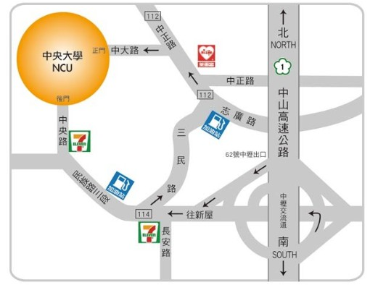

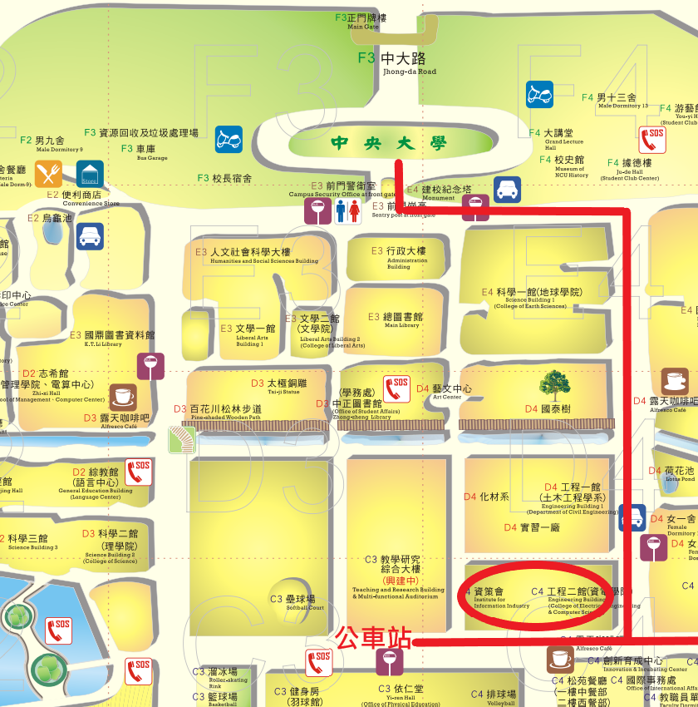
校園導覽圖：

校園各處設有停車場，入校基本費率為平日20元/時、假日40元/時，每日最高上限200元。

